ИНФОРМАЦИЯ О ДЕЛАХ ЗА 2.03.2015 ГОДА ГЛАВЫ НОВОПЛАСТУНОВСКОГО СЕЛЬСКОГО ПОСЕЛЕНИЯ ПАВЛОВСКОГО РАЙОНА

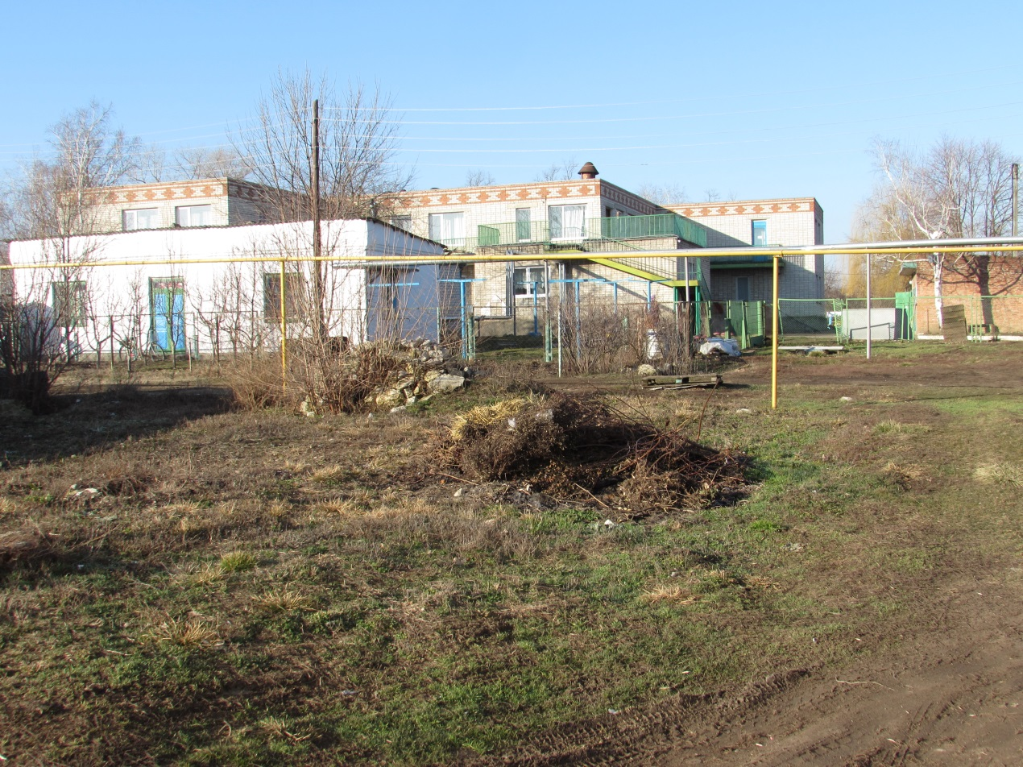

Уборка территории МДОУ №9

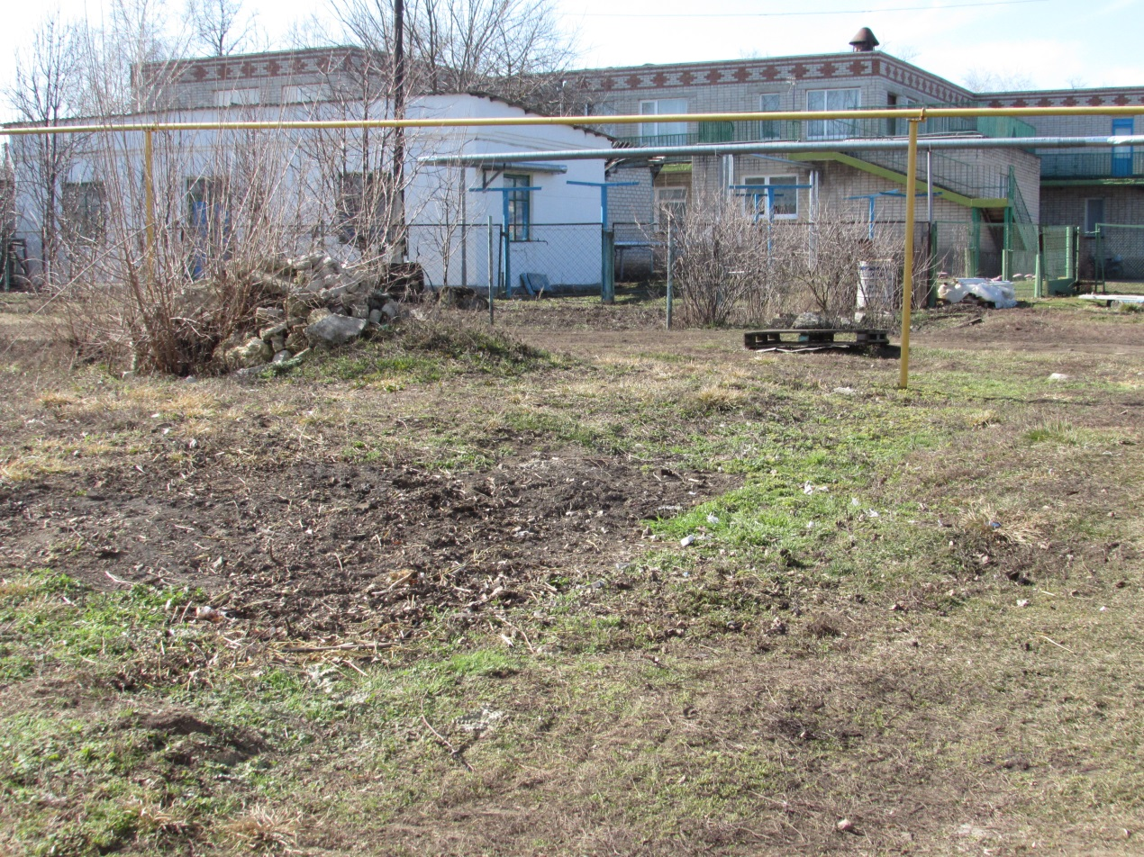

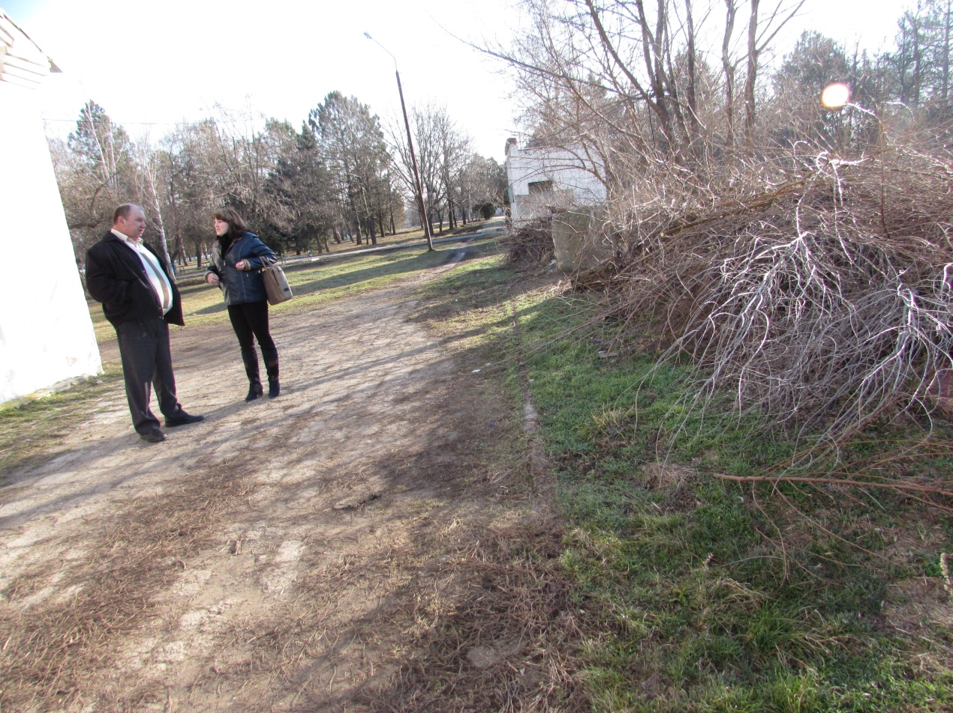

Уборка территории Дома культуры

